Utilizando la máquina virtual de Windows 10 Profesional hacer lo siguiente (capturando las pantallas):
- Añade un usuario al sistema llamado ”Usuario1Ejer2” sabiendo lo siguiente:
  - Nombre de usuario (login): Usuario1Ejer2
  - Nombre completo: Susana García Ruíz
  - Departamento: Marketing. Edif. Hércules. Ext 1487
  - El usuario debe cambiar la contraseña en el siguiente inicio de sesión.
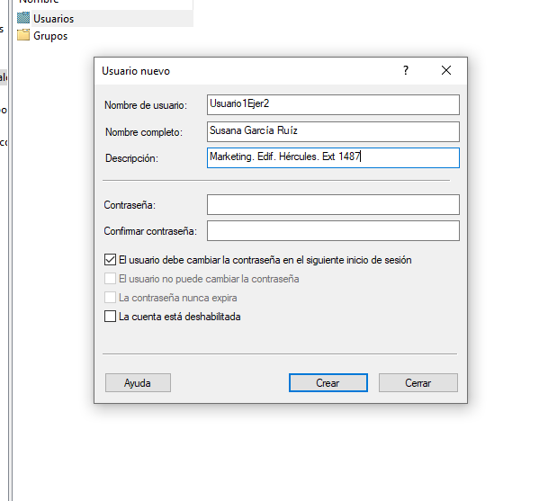
- Añade un usuario al sistema llamado ”Usuario2Ejer2” sabiendo lo siguiente:
  - Nombre de usuario (login): Usuario2Ejer2
  - Nombre completo: Marcos Gamaza Sierra
  - Departamento: Contabilidad. Edif. Torneo 1. Ext 1814
  - El usuario debe cambiar la contraseña en el siguiente inicio de sesión.
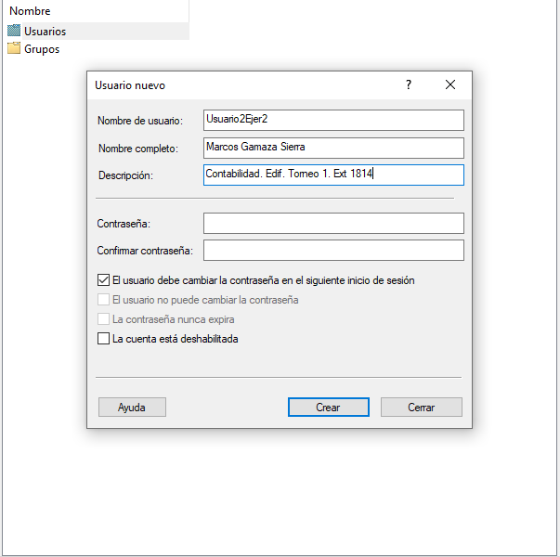
- Añade un usuario al sistema llamado ”AdminEjer2” sabiendo lo siguiente:
  - Nombre de usuario (login): AdminEjer2
  - Nombre completo: Administrador 2
  - Departamento: Informática. Edif. Hércules. Ext 100
  - El usuario no puede cambiar la contraseña.
  - La contraseña nunca caduca.
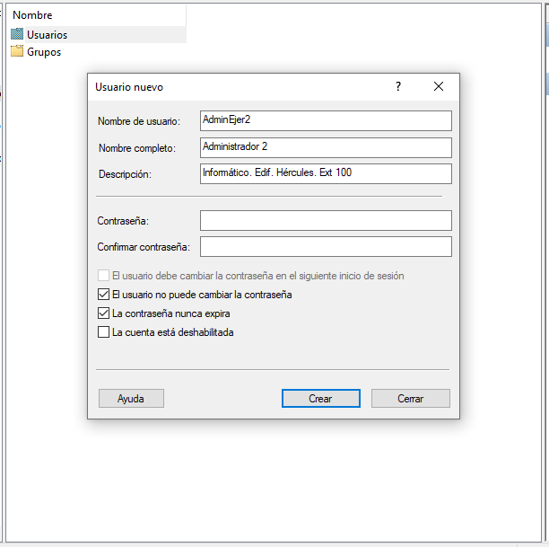
- Hacer que el usuario AdminEjer2 pertenezca al grupo Administradores.
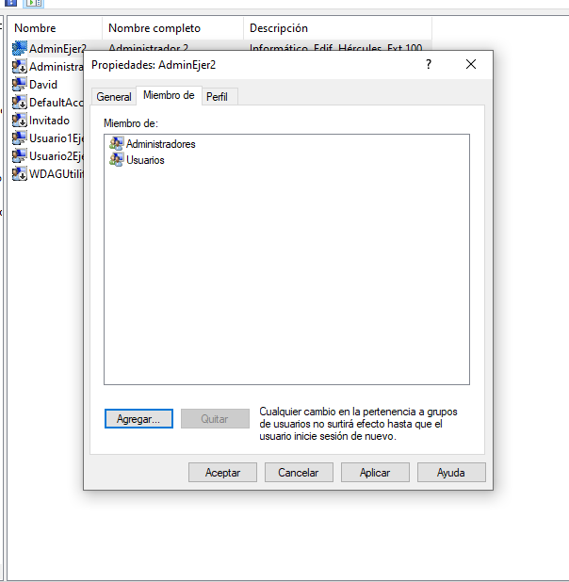
- Crear un grupo llamado GrpEjer2. Hacer que el usuario Usuario1Ejer2 pertenezca a este grupo.
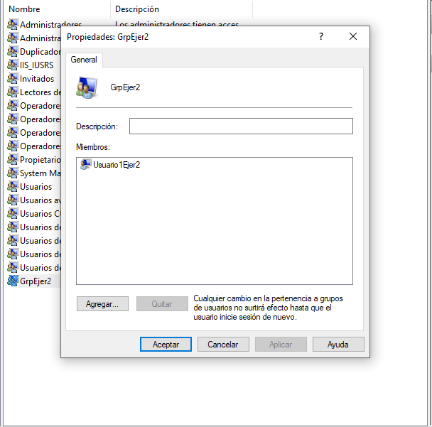
- Deshabilita el usuario “Usuario2Ejer2”.
- Añade un usuario al sistema llamado ”Usuario3Ejer2” sabiendo lo siguiente:
  - Nombre de usuario (login): Usuario3Ejer2
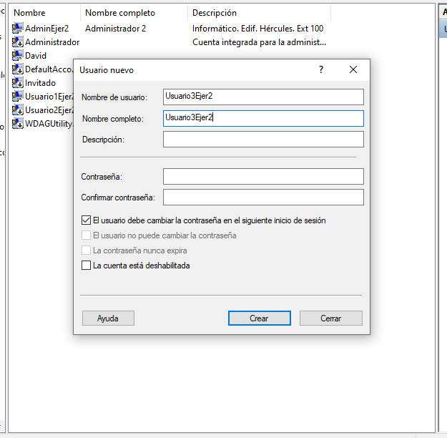
- Cambia la contraseña del usuario AdminEjer2 por “12345”.
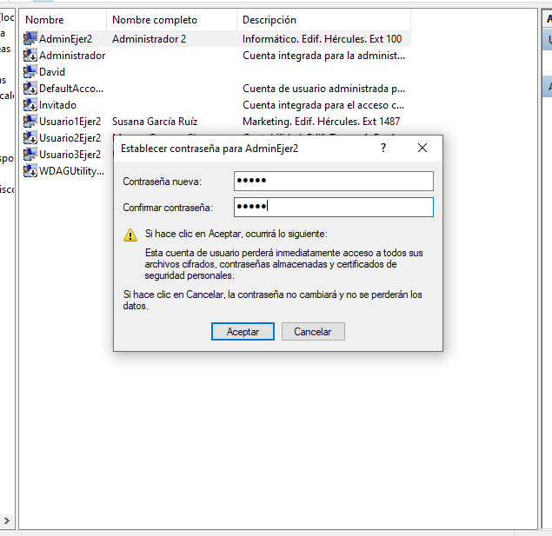
- Elimina el usuario Usuario3Ejer2.
